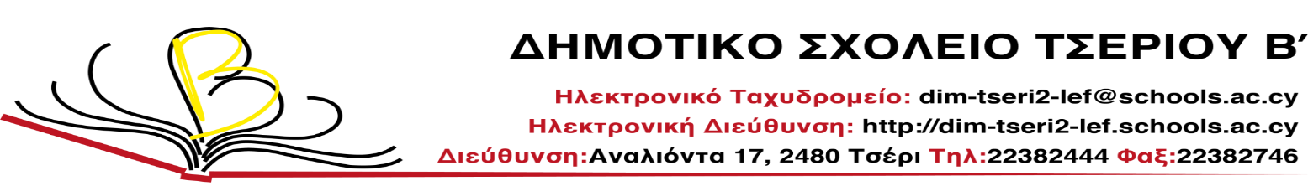

«Σακουλάκια Αγάπης»,
Κυπριακός Ερυθρός Σταυρός

31 Οκτωβρίου 2023
Αγαπητοί μας συμμαθητές και συμμαθήτριες,

Αγαπητοί γονείς και κηδεμόνες,

Με ενθουσιασμό ξεκινήσαμε και φέτος το σχολείο, έχοντας κοντά μας ανθρώπους που μας αγαπούν και μας παρέχουν ό,τι χρειαζόμαστε για μια καλύτερη ζωή. Δυστυχώς κάποιοι συνάνθρωποί μας δεν είναι τόσο τυχεροί όσο εμείς. Μ’ αυτές τις σκέψεις εμείς, τα μέλη του Κεντρικού Μαθητικού Συμβουλίου, αποφασίσαμε να συμμετέχουμε και φέτος στην εθελοντική/φιλανθρωπική δράση του Κυπριακού Ερυθρού Σταυρού «Σακουλάκια Αγάπης». Έτσι θα έχουμε την ευκαιρία να προσφέρουμε έμπρακτα στα παιδιά που έχουν ανάγκη. Ζητούμε τη βοήθειά σας, γιατί καθετί που θα προσφέρουμε είναι για κάποιον συνάνθρωπό μας απαραίτητο και σημαντικό.
Προσφέρουμε έμπρακτα την αγάπη μας

Για να οργανωθούμε παρακαλούμε τα παιδιά της κάθε τάξης να φέρουν από ένα είδος:

Α’ τάξη: Σαπούνια | Δ’ τάξη: Σοκολάτες, μπισκότα, καραμέλες
Β’ τάξη: Σαμπουάν | Ε’ τάξη: Οδοντόπαστα και οδοντόβουρτσα
Γ’ τάξη: Αποσμητικό | Στ’ τάξη υγρομάντηλα

Σε κάθε τμήμα θα τοποθετηθεί κιβώτιο όπου θα μπορείτε να βάζετε τα είδη που θα προσφέρετε. Τα είδη θα συλλέγονται μέχρι τις 17 Νοεμβρίου 2023.

Σας ευχαριστούμε,
Κεντρικό Μαθητικό Συμβούλιο

